Пример 1.
/* непринужденный разговор */
#define DENSITY 62.4 /* плотность тела человека в фунтах на кубический фут */
main() /* любопытствующая программа*/
{
float weight, volume;
int size, letters;
char name[40]; /* или попробуйте "static char name [40];" */
printf(" Привет! Как вас зовут?\n" );
scanf("%s" , name);
printf("%s, Каков ваш вес в фунтах?\n", name);
scanf("%f", &weight);
size = sizeof name;
letters = strlen (name);
volume = weight/DENSITY;
printf(" Прекрасно, %s, ваш объем %2.2f кубических фута.\n", name, volume);
printf("Кроме того, ваше имя состоит из %d букв,\n", letters);
printf("и для его размещения в памяти у нас есть %d байт,\n", size);
}
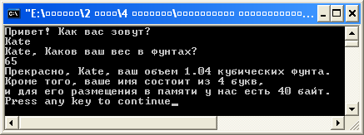

Пример 2.
/* похвала 1*/
#define PRAISE " Вот эта да, какое великолепное имя!"
main()
{
char name [50];
printf("Как вас зовут?\n" );
scanf(" %s", name);
printf("Привет, %s. %s\n" , name, PRAISE);
}
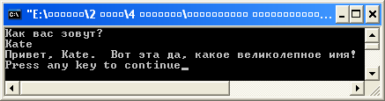

Пример 3.
/* похвала 2*/
#define PRAISE " Вот это да, какое великолепное имя!"
main()
{
char name [50];
printf("Как вас зовут?\n" );
scanf(" %s" , name);
printf("Привет, %s. %s\n" , name, PRAISE);
printf("Ваше имя состоит из %d букв и занимает %d ячеек памяти. \n",
strlen (name), sizeof name);
printf(" Хвалебная фраза состоит из %d букв" , strlen (PRAISE));
printf(" и занимает %d ячеек памяти. \n" , sizeof PRAISE);
}
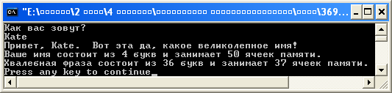
Пример 4.
/* печать чепухи*/
#define PI 3.14159
main()
{
int number = 5;
float ouzo = 13.5;
int cost = 31000;
printf("%d женщин выпили %f стаканов ликера.\n", number, ouzo);
printf("Значение числа pi равно %f.\n", PI);
printf("Прощай! Твое искусство слишком дорого для меня. \n");
printf("%c%d\n", '$', cost);
}
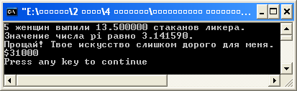

Пример 5.
main()
{
printf ("/%d/\n", 336);
printf ("/%2d/\n", 336);
printf ("/%10d/\n", 336);
printf ("/%-10d/\n", 336);
}
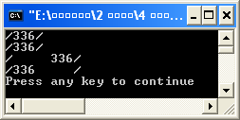
Пример 6.
main()
{
printf ("/%f/\n", 1234.56);
printf ("/%10.6e/\n" , 1234.56);
printf ("/%4.2f/\n", 1234.56);
printf ("/%3.1f/\n", 1234.56);
printf ("/%6.3f/\n" , 1234.56);
printf ("/%10.3e/\n" , 1234.56);
}
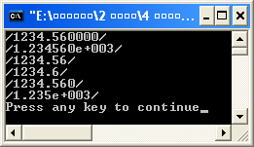

Пример 7.
#define BLURB "Выдающееся исполнение!"
main()
{
printf(" /%2s/\n" , BLURB);
printf(" /%25.s/\n" , BLURB);
printf(" /%25.5s/\n" , BLURB);
printf(" /%-25.5s/\n" , BLURB);
}
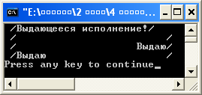

Пример 8.
main()
{
printf(" %d\n", 336);
printf(" %o\n", 336);
printf(" %x\n", 336);
printf(" %d\n", -336);
printf(" %u\n" , -336);
}
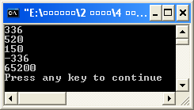
Пример 9.
main()
{
int age;
float assets;
char pet [30];
printf(" Укажите ваш возраст, состояние и любимое животное.\n");
scanf(" %d %f", &age, &assets);
scanf(" %s", pet); /* & отсутствует при указании массива символов */
printf(" %d $%.0f %s\n" , age, assets, pet);
}
